Duiven. 23.000 inwoners.
- Duiven is vanouds een tuinbouwgemeente met boomgaarden en kassen.
- Die zijn wat in de verdrukking gekomen nu Duiven is uitgegroeid tot een plaats van 23.000 inwoners.
- De plaats heeft samen met Westervoort een opvangfunctie voor de 'overloop' van mensen uit Arnhem.
- In Duiven is van de oude kerk, de RK Sint Remigiuskerk, het koor gesloopt en vervangen door een groot en hoog neogotisch gedeelte.
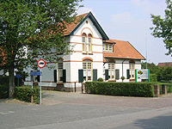
- Bij deze vergroting in 1910 bleven drie vakken van het laatgotische schip gespaard, evenals de half ingebouwde tufstenen toren uit de 12de eeuw.
- Iets ten noorden van de Remigiuskerk staat het Huis Magerhorst, met een achthoekige bakstenen traptoren uit 1538.

